Министерство науки и высшего образования Российской Федерации Федеральное государственное образовательное учреждение высшего образования

Томский государственный университет систем управления и радиоэлектроники (ТУСУР) Кафедра комплексной информационной безопасности электронно-вычислительных систем (КИБЭВС)

ПАСПОРТ ПРОЕКТА

Томск 2022

**1.1 Тема проекта**

Темой проекта является : калькулятор на основе нейросети.

**1.2 Краткое описание проекта**

Проект заключается в создании калькулятора на основе нейросети, при создании калькулятора использовался язык программирования Python среда pycharm.

Функции калькулятора: сложение, вычитание, удаление одного символа строки, удаление всей строки. Операции можно проводить как с целыми числами, так и с дробными, в диапазоне [-200;200].

Калькулятор выполнен в минималистичном стиле для удобства пользователя.

**2 Состав команды**

1. Кузнецова Полина Ивановна 721-2 (составитель документации)
2. Бородина Василина Сергеевна 721-2 (тестировщик)
3. Мусин Данил Маратович 721-1 (разработчик интерфейса)
4. Брода Илья Александрович 731-1 (руководитель группы)
5. Кузьмина Алиса Евгеньевна 421-2 (специалист по machine learning)
6. Козырев Савва Евгеньевич 571-2 (специалист по machine learning)
7. Рокутова Софья Александровна 421-2 (проектировщик интерфейса программы)

**2.1 Список проделанной работы**

Был разработан референс калькулятора, параллельно с этим шло изучение библиотеки PyBrain. Был написан код интерфейса, затем была создана первая версия нейросети с функциями сложения и вычитания, далее была создана вторая версия нейросети, где были исправлены ошибки кода и был увеличен диапазон чисел, далее нейросеть была совмещена с интерфейсом. Параллельно велась работа с документацией.

**3 Результат**

На рисунке 3.1 представлен скриншот программы.

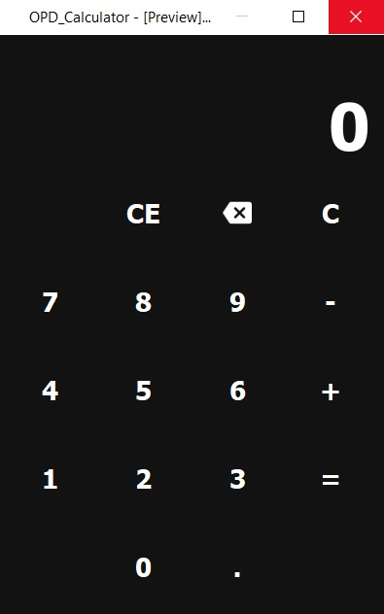

Рисунок 3.1- Скриншот программы

**3.1 Краткое описание**

Программа работает с целыми и дробными числами в диапазоне [-200;200].

При надобности сложить 2 числа необходимо ввести первое число, затем выбрать функцию сложения и ввести второе число, затем нажать на кнопку «=». Результат будет показан в поле вывода.

При необходимости произвести вычитание следует ввести первое число, затем выбрать функцию вычитание и ввести второе число, затем нажать на кнопку «=». Результат будет показан в поле вывода.

Для ввода дробного числа следует использовать кнопку «.» .

**4 Описание используемых библиотек**

1. pyside6- использовалась для преобразования кода, с которым работает QTdesigner, в код Python.
2. pyqt5- использовалась для создания интерфейса.
3. Numpy- использовалась для работы с массивами и математическими операциями.
4. Pybrain- использовалась для создания и обучения нейронной сети.